**ASSUNTO :. INDICO PARA QUE O DEPARTAMENTO COMPETENTE, QUE SEJA REALIZADO RECUPERAÇÃO NO ENTORNO DO BUEIRO LOCALIZADO NA RUA ELIDIA MANTOVANI BONATTI, NO JARDIM DIONISIO LINHARES.**

**DESPACHO:.**

**SALA DAS SESSÕES ____/____/_____**

**PRESIDENTE DA MESA**

**INDICAÇÃO Nº , DE 2019**

**SENHOR PRESIDENTE,**

**SENHORES VEREADORES,**

INDICO ao Exmo Senhor Prefeito Municipal para que o departamento competente, que seja realizado recuperação no entorno do bueiro localizado na Rua Elidia Mantovani Bonatti, no Jardim Dionísio Linhares.

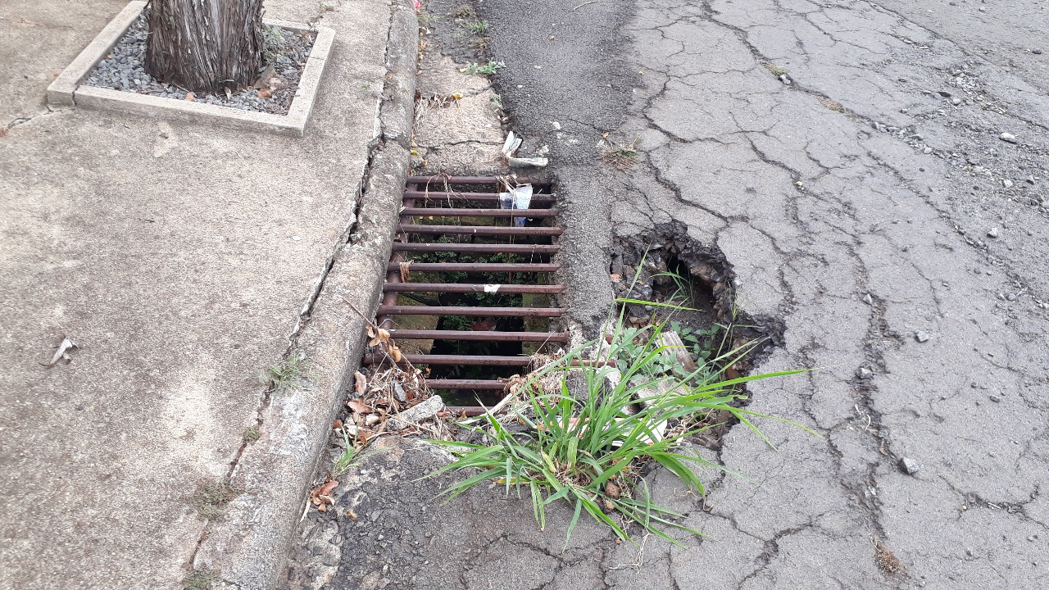

SALA DAS SESSÕES “VEREADOR SANTO RÓTOLLI”, aos 15 de fevereiro de 2019.

**VEREADOR LUIS ROBERTO TAVARES**